Задание 1. Внимательно рассмотрите и прокомментируйте фотографии.
Задание 2. 1 фотография сделана не в Беларуси. Какая это фотография?
Задание 3. Какие, по Вашему мнению, фотографии нужно добавить, чтобы фоторассказ о временах года Беларуси стал более полным?
Задание 4. Найдите фотографии, которым соответствуют названия: «Золотая осень», «Иней», «Поздняя осень», «Ранняя весна».
Задание 5. Дайте названия остальным фотографиям.
Задание 6. Глядя на фотографии, опишите настроение, которое вызывает у Вас каждая из них.
Задание 7. Найдите фотографии, на которых изображены: опавшие листья, морозный день, свежее утро, Новый год.
Задание 8. Подберите по 5 слов-ассоциаций к каждой фотографии.
Задание 9. Ещё раз внимательно посмотрите на фотографии и закончите предложения:

- Я считаю, что самая красивая пора года в Беларуси - это … .
- Климат в Беларуси отличается от климата моей страны тем, что …

- Весной в садах Беларуси зацветают фруктовые деревья: … , в моей родной стране - … .
- Как же прекрасны эти цветущие … !
Проектная деятельность. Самостоятельно подготовьте презентацию / фоторассказ по теме «Времена года» или «Времена года в родной стране».
Если Вы будете использовать источники интернета, не забудьте сделать необходимые ссылки.
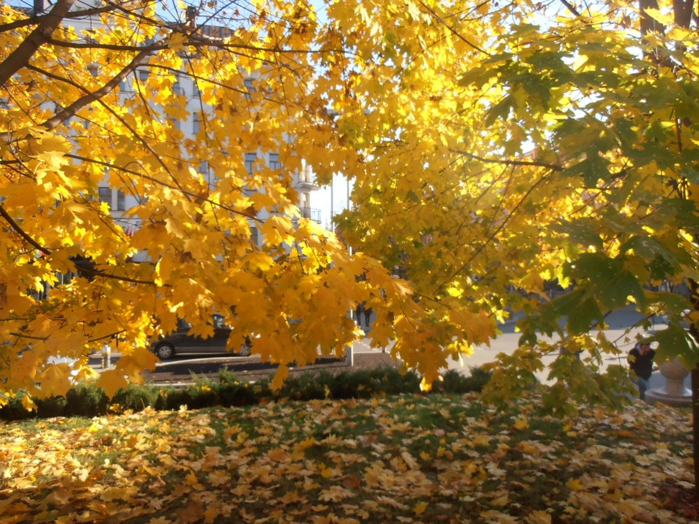
_________________________________________________________________________________________________________________________________________________________________________________________________________________________________________________________________________________________________________________________________
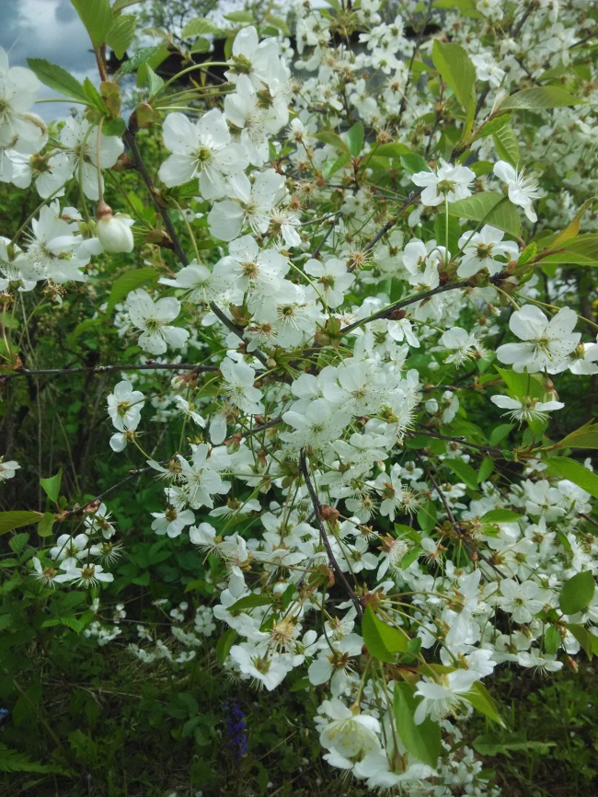
_________________________________________________________________________________________________________________________________________________________________________________________________________________________________________________________________________________________________________________________________
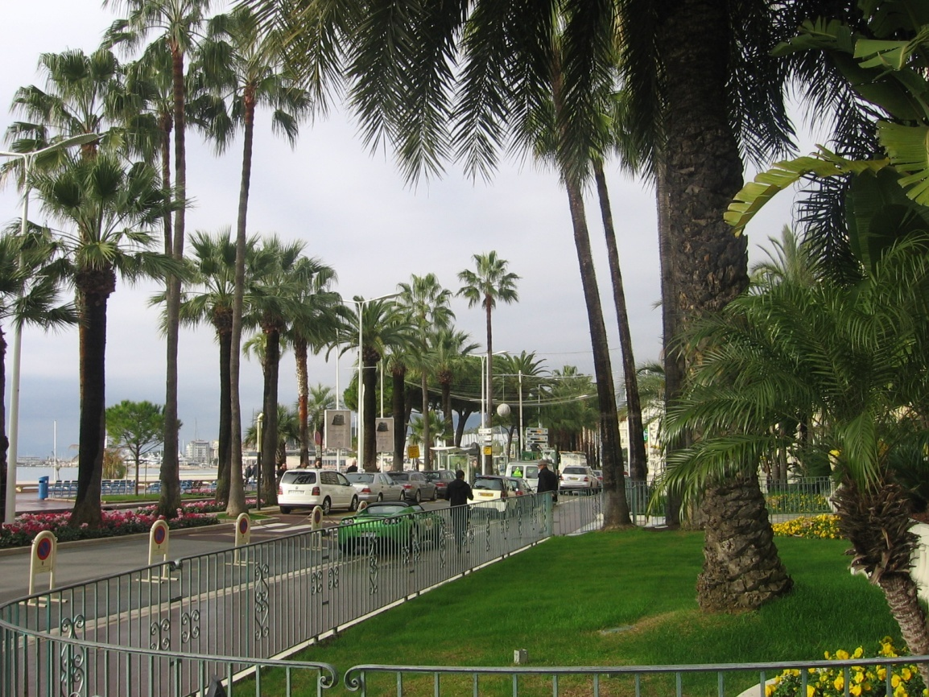
_________________________________________________________________________________________________________________________________________________________________________________________________________________________________________________________________________________________________________________________________
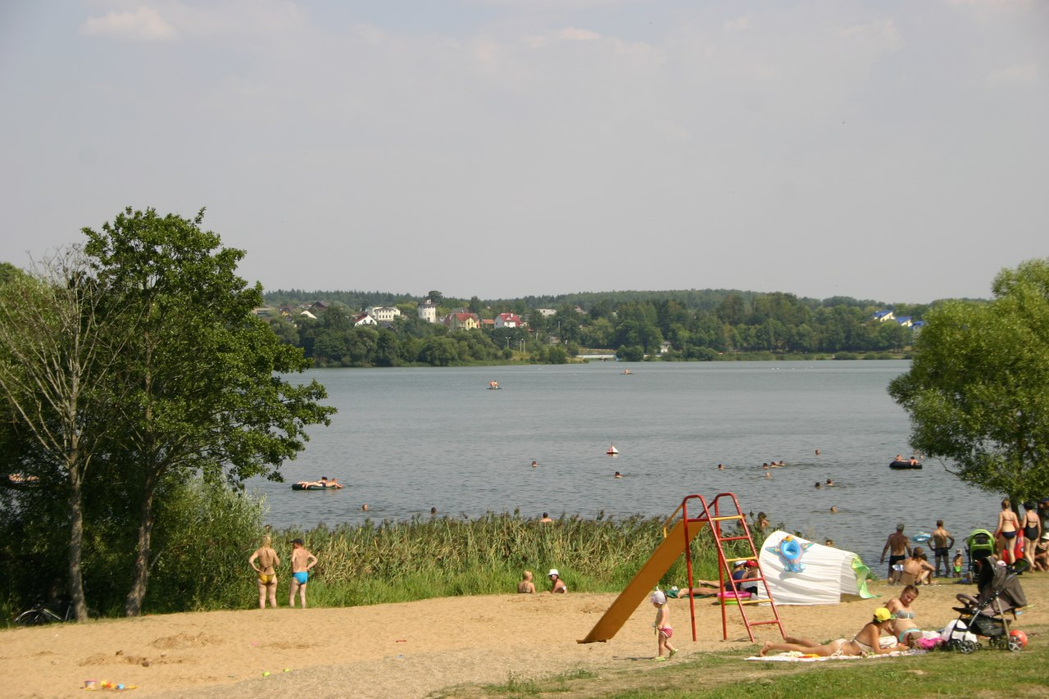
_________________________________________________________________________________________________________________________________________________________________________________________________________________________________________________________________________________________________________________________________
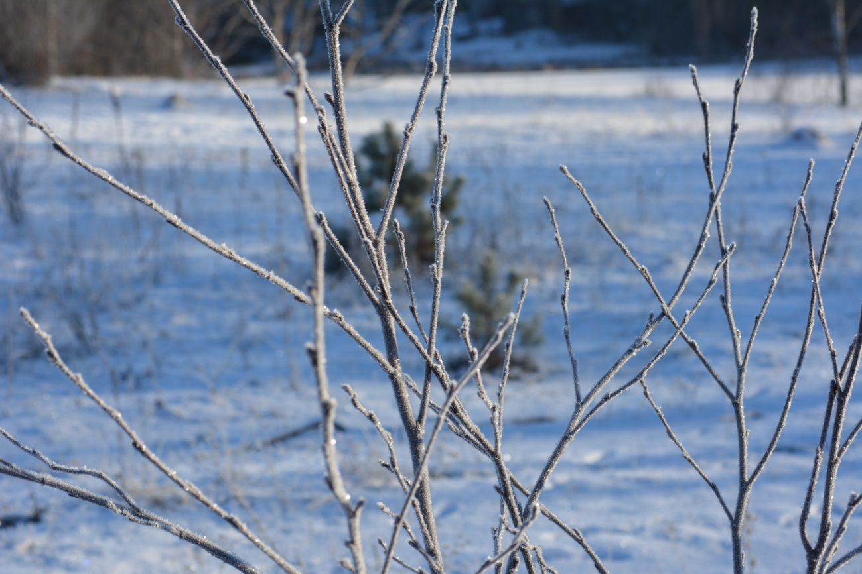
_________________________________________________________________________________________________________________________________________________________________________________________________________________________________________________________________________________________________________________________________
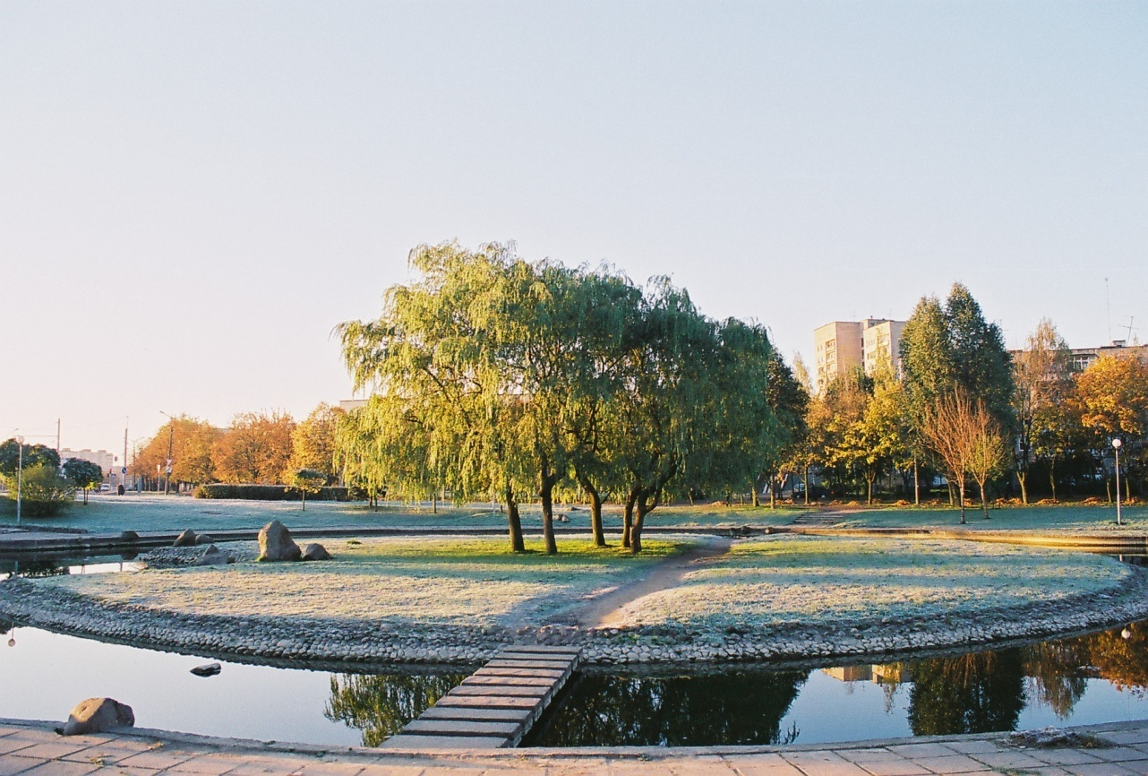
_________________________________________________________________________________________________________________________________________________________________________________________________________________________________________________________________________________________________________________________________
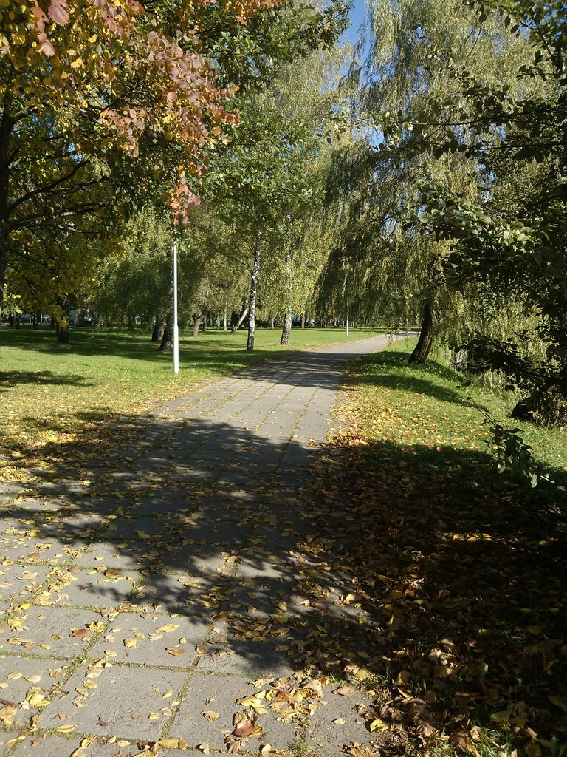
__________________________________________________________________________________________________________________________________________________________________________________________________________________________________________________________________________________________________________________________________
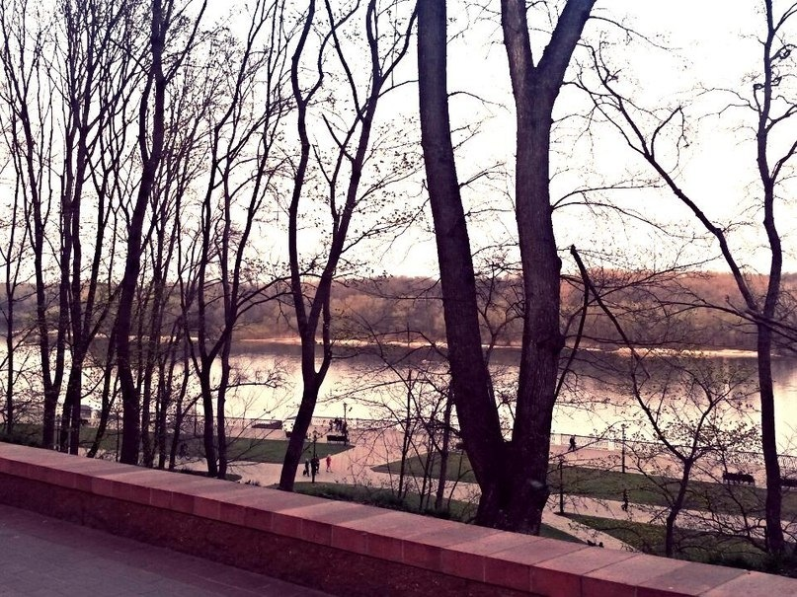
__________________________________________________________________________________________________________________________________________________________________________________________________________________________________________________________________________________________________________________________________
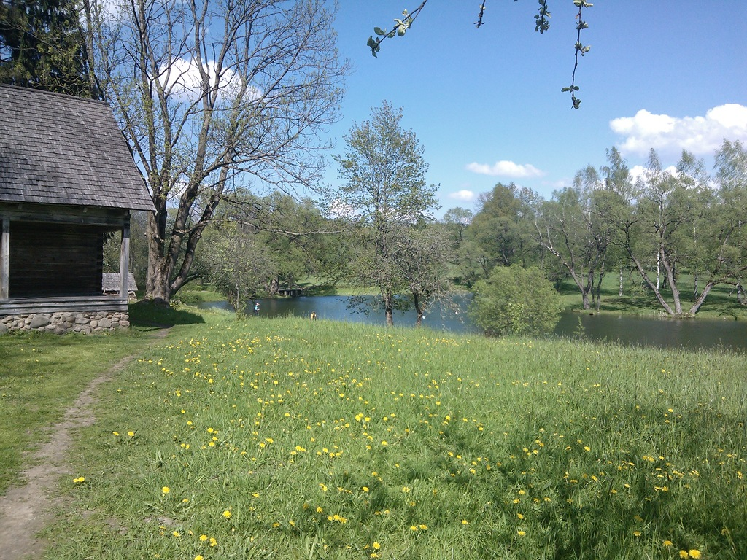
__________________________________________________________________________________________________________________________________________________________________________________________________________________________________________________________________________________________________________________________________

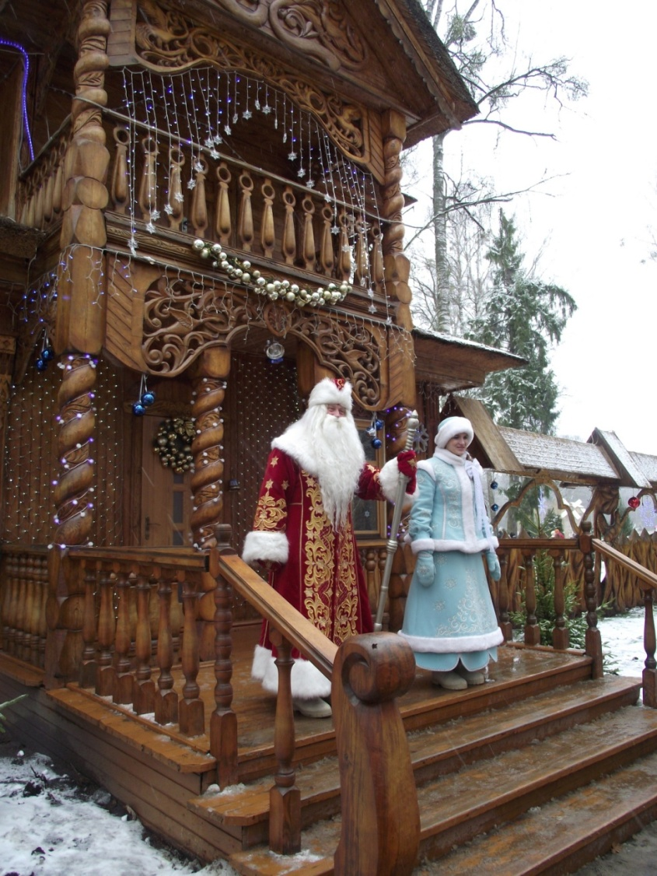
__________________________________________________________________________________________________________________________________________________________________________________________________________________________________________________________________________________________________________________________________
Авторы фотографий: Гербик Л.Ф., Долгая А.В., Коршунов А., Шабуцкий З.С., Расолько Е.А., Никитин А.
Составители: Расолько Е.А., Гербик Л.Ф.

